**Εγκατάσταση και χρήση SQL Server σε συστήματα Mac OS και Linux**

Όσοι σπουδαστές χρησιμοποιούν προσωπικό υπολογιστή με Λειτουργικό Σύστημα Mac OS ή Linux μπορούν να εγκαταστήσουν τον SQL Server στον υπολογιστή τους. Εκείνο που δεν είναι διαθέσιμο είναι η εφαρμογή SSMS (SQL Server Management Studio) αλλά είναι διαθέσιμη μια παρόμοια εφαρμογή που λέγεται **Azure Data Studio** η οποία είναι απλή στην εγκατάσταση.

Η εφαρμογή SQL Server μπορεί να εγκατασταθεί σαν κανονική εφαρμογή ή να εκτελεστεί σαν μια εικόνα με την εφαρμογή Docker. Η εφαρμογή Docker (που ανήκει στην κατηγορία των περιεκτών (containers) έχει παραπλήσια λειτουργικότητα μιας εικονικής μηχανής αλλά είναι απλούστερη και χρησιμοποιεί λιγότερους πόρους. Στην περίπτωση που επιλεγεί αυτή η μέθοδος η εφαρμογή Docker πρέπει να εγκατασταθεί πρώτα. Η μέθοδος αυτή παρέχει περισσότερη απομόνωση του υπολογιστή σας από το SQL Server. ***Σημείωση: Η μέθοδος Docker μπορεί να χρησιμοποιηθεί και σε συστήματα Windows 10***

Για γενικές οδηγίες εγκατάστασης SQL Server σε Linux ή μέσω Docker κάποιος μπορεί να ανατρέξει στο κάτω μέρος της ακόλουθης σελίδας (αλλά ρίξτε πρώτα μια ματιά σε όλο το παρόν έγγραφο)

<https://www.microsoft.com/en-us/sql-server/sql-server-downloads>

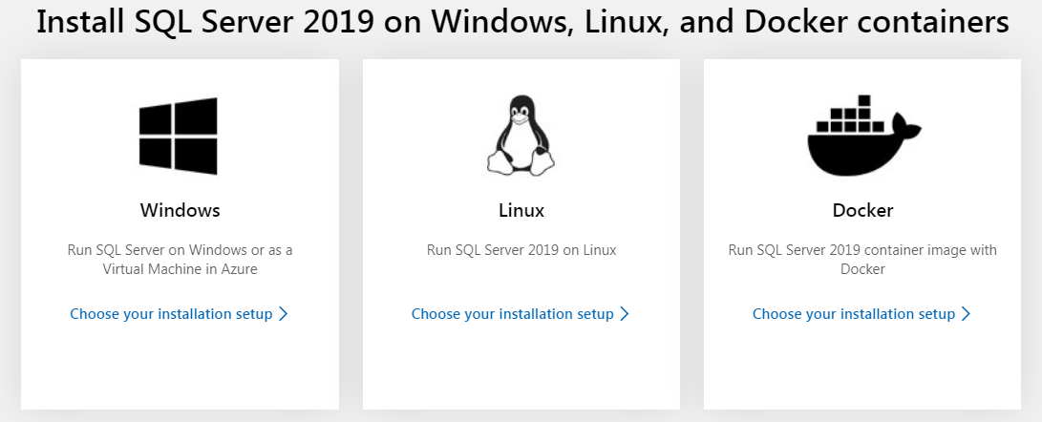

H εφαρμογή Azure Data Studio μπορεί να εγκατασταθεί σαν απλή εφαρμογή και να συνδεθεί με το SQL Server άσχετα με το πως λειτουργεί (δηλ. με κανονική εγκατάσταση στο σύστημα ή με εγκατάσταση μέσω Docker). Η ακόλουθη σελίδα περιέχει οδηγίες εγκατάστασης σε όλα τα συστήματα (Windows, Linux, Mac OS)

<https://docs.microsoft.com/en-us/sql/azure-data-studio/download-azure-data-studio?view=sql-server-ver15>

(συνέχεια στη επόμενη σελίδα …)

**Για χρήστες Mac OS**

Για τους χρήστες Mac OS θα συνιστούσα εκτέλεση του SQL Server μέσω Docker μιας και για εγκατάσταση σαν κανονική εφαρμογή θα πρέπει κάποιος να προσπαθήσει να τον εγκαταστήσει ακολουθώντας τις γενικές οδηγίες για Linux.

Ένας επιπλέον ιστότοπος που περιγράφει την διαδικασία εγκατάστασης του SQL Server σαν εικόνα Docker και του Azure Data Studio σε Mac OS είναι :

<https://database.guide/how-to-install-sql-server-on-a-mac/>

**Για χρήστες Linux**

Οι χρήστες Linux μπορούν να εγκαταστήσουν το SQL Server είτε σαν κανονική εφαρμογή είτε σαν εικόνα Docker

Σαν **κανονική εφαρμογή** πρέπει να αναζητήσουν τις οδηγίες για το συγκεκριμένο σύστημα που διαθέτουν. Για παράδειγμα έχω χρησιμοποιήσει τις οδηγίες για Ubuntu (16_04) που αναφέρονται εδώ

<https://docs.microsoft.com/en-us/sql/linux/quickstart-install-connect-ubuntu?view=sql-server-ver15>

Σαν **εικόνα Docker**, πρέπει πρώτα να εγκαταστήσουν την εφαρμογή Docker. Έχω χρησιμοποιήσει τις οδηγίες στον ιστότοπο για Ubuntu (ο πρώτος κατευθύνει στον δεύτερο)

<https://hub.docker.com/editions/community/docker-ce-server-ubuntu>

<https://docs.docker.com/install/linux/docker-ce/ubuntu/>

Στη συνέχεια πρέπει να εγκαταστήσουν κάποια εικόνα SQL Server. Έχω χρησιμοποιήσει τις οδηγίες στον ιστότοπο :

<https://hub.docker.com/_/microsoft-mssql-server>

Για ευκολία προσπέλασης της βάσης μπορεί να εγκατασταθεί το Azure Data Studio (δες οδηγίες πιο πάνω)

**Ειδικές Περιπτώσεις**

Για σύνδεση του Azure Data Studio με το SQL Server που τρέχει στον υπολογιστή σας μπορείτε να δώσετε sever name την loopback διεύθυνση : 127.0.0.1

Αν έχετε χρησιμοποιήσει διαφορετική θύρα από την προεπιλεγμένη 1433 για το SQL Server (πχ 1435) πρέπει να την προσθέσετε στο server name με κόμμα (πχ 127.0.0.1,1435)